กำหนดส่ง: วันจันทร์ที่ 23 กุมภาพันธ์ 2569 ก่อนเวลา 23.50 น.
หากลอกกันหรือใช้ AI คนที่เป็นต้นฉบับติดลบเท่ากับจำนวนคะแนน (-50 * จำนวนคนที่ลอก) คนที่ลอก ได้ 0 คะแนน
คำสั่ง:
- สร้างฐานข้อมูลชื่อ labtest_name โดยสร้างใช้คำสั่ง SQL ห้ามใช้เมนูช่วยเหลือในการทำงาน (5 คะแนน)
- ให้ระบุคำตอบไว้ใน File รหัสนักศึกษา_LabSQL.docx และ Upload ไฟล์คำตอบที่ Link ที่ใช้สำหรับส่งการบ้าน สำหรับรูปแบบไฟล์คำตอบ ให้ระบุหมายเลขข้อ ขึ้นบรรทัดใหม่ ตามด้วยคำสั่ง SQL พร้อมผลัพธ์ที่แสดงดังภาพต้องเห็นชื่อฐานข้อมูล ดังตัวอย่างแสดงด้านล่าง
585105555_LabSQL.docx
- แสดงรหัสการขาย, ชื่อสินค้า และ "กำไรสุทธิหลังหักภาษี 7%" โดยสมมติว่ากำไรคือ 20% ของยอดขาย (สูตร: ยอดขายรวม * 0.20 * 0.93) เฉพาะรายการที่ขายได้มากกว่า 5 ชิ้น
SECLET …
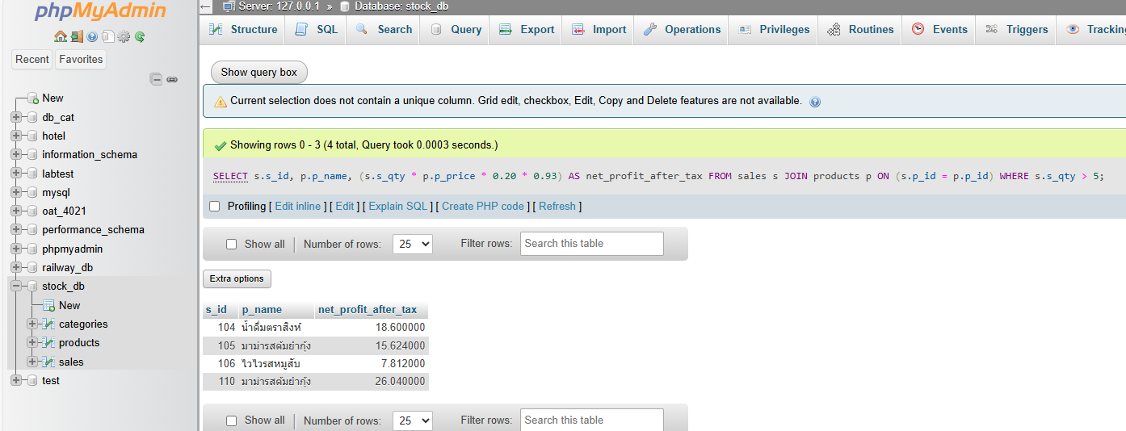
2. แสดง ชื่อผู้ให้บริการ และชื่อสถานีที่สังกัด โดยให้เรียงลำดับข้อมูลตามชื่อผู้ให้บริการจาก ก ไปยัง ฮ
SECLET …
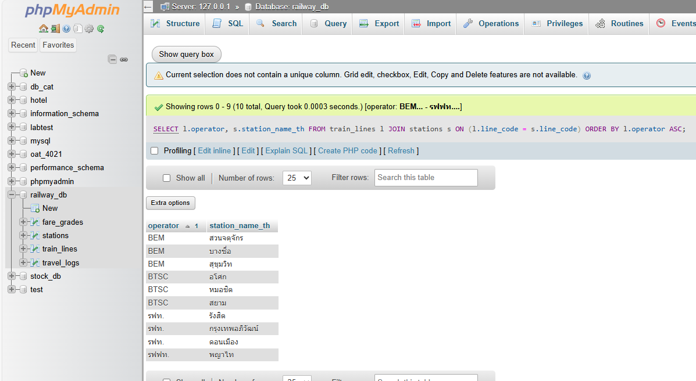
1. ตั้งชื่อ Schema คือ labtest_name โดยที่ name คือชื่อจริงภาษาอังกฤษ
2. (10 คะแนน) จงสร้างตาราง (Database Schema) 3 ตาราง ประกอบด้วย ตาราง Menu, Employee และ Order
ตาราง Menu
Field name | Data type | Field size | PK/FK | Null | Description
MenuID | Char | 5 | PK |  | รหัสเมนู
MenuName | Varchar | 100 |  | No | ชื่ออาหาร
Category | Varchar | 50 |  |  | ประเภท (เช่น Main, Drink)
Price | Int |  |  |  | ราคาขาย
PrepTime | Int |  |  |  | เวลาเตรียม (นาที)

ตาราง Employee
Field name | Data type | Field size | PK/FK | Null | Description
EmpID | Char | 4 | PK |  | รหัสพนักงาน
EmpName | Varchar | 100 |  | No | ชื่อ-นามสกุล
Position | Varchar | 50 |  |  | ตำแหน่ง
Salary | Int |  |  |  | เงินเดือน
HireDate | Date |  |  |  | วันที่เริ่มทำงาน
PhoneNum | Varchar | 10 |  |  | เบอร์โทรศัพท์

ตาราง Orders
Field name | Data type | Field size | PK/FK | Description
OrderID | Char | 8 | PK | รหัสการสั่งซื้อ
OrderDate | Date |  |  | วันที่สั่ง
TableNum | Int |  |  | หมายเลขโต๊ะ
EmpID | Char | 4 | FK | พนักงานรับออเดอร์
MenuID | Char | 5 | FK | รหัสเมนูที่สั่ง
Quantity | Int |  |  | จำนวนที่สั่ง

2. (10 คะแนน) ให้นักศึกษาทำการใส่ข้อมูล โดยใช้คำสั่ง INSERT
ตาราง Menu
MenuID | MenuName | Category | Price | PrepTime
M001 | กะเพราไก่ไข่ดาว | Main | 75 | 10
M002 | อเมริกาโน่เย็น | Drink | 60 | 2
M003 | ต้มยำกุ้ง | Main | 150 | 15
M004 | ข้าวผัดสับปะรด | Main | 99 | 12
M005 | น้ำเปล่า | Drink | 20 | 1

ตาราง Employee
EmpID | EmpName | Position | Salary | HireDate | PhoneNum
E001 | สมชาย ใจดี | Manager | 35000 | 2023-01-10 | 0812345678
E002 | ปรีชา มีสุข | Waiter | 18000 | 2024-05-20 | 0987654321
E003 | สุดา เก่งงาน | Cashier | 22000 | 2023-11-01 | 0654321098
E004 | มานะ ขยัน | Chef | 30000 | 2022-08-15 | 0919876543
E005 | อารีย์ ยิ้มหวาน | Waiter | 18500 | 2024-03-01 | 0636547890
E006 | ชัยชนะ โตไว | Waiter | 19000 | 2024-06-01 | 0954433221

ตาราง Orders
OrderID | OrderDate | TableNum | EmpID | MenuID | Quantity
O2025001 | 2025-10-15 | 5 | E001 | M001 | 2
O2025002 | 2025-10-15 | 10 | E002 | M003 | 1
O2025003 | 2025-10-15 | 10 | E002 | M002 | 3
O2025004 | 2025-10-16 | 3 | E005 | M006 | 4
O2025005 | 2025-10-16 | 8 | E006 | M004 | 2

3. (110 คะแนน) จงเขียน SQL Command ที่ถูกต้อง
3.1 (5 คะแนน) เพิ่มข้อมูลลงในตาราง Menu อีก 2 Record ดังนี้
M006 | มอคาร้อน | Drink | 70 | 6
M007 | ยูสุโคร์บลูว์ | Drink | 85 | 5

3.2 (10 คะแนน) แสดง ชื่ออาหาร, ราคาขาย, และ เวลาเตรียม มีเงื่อนไขคือ ให้แสดงเฉพาะ รายการที่มีราคาอยู่ระหว่าง 75 บาท ถึง 100 บาท และใด้เรียงลำดับตามราคาขาย จากน้อยไปมาก

3.3 (10 คะแนน) จงเขียนคำสั่ง SQL เพื่อแสดง ชื่อพนักงาน , ตำแหน่ง และ เงินเดือน เฉพาะพนักงานที่มี ตำแหน่งเป็น 'Waiter' และ มี เงินเดือนน้อยกว่าหรือเท่ากับ 18,500 บาท

3.4 (15 คะแนน) แสดง รหัสพนักงาน ชื่อ-นามสกุล ชื่ออาหาร ประเภท จำนวนการสั่ง มีเงื่อนไข คือ แสดงเฉพาะ ประเภทอาหารที่เป็นเครื่องดื่ม (Drink)

3.5 (15 คะแนน) แสดง รหัสการสั่งซื้อ, ชื่ออาหาร, ราคาขาย จำนวนที่สั่ง และวันที่ สำหรับรายการสั่งซื้อ ที่ไม่เกิดขึ้น ใน '2025-10-15'

3.6 (10 คะแนน) แสดง จำนวนสั่งรวม วันที่ขาย โดยมีเงื่อนไขคือ ให้แสดงจำนวนที่สั่งรวมโดยให้แยกตามวันที่ขาย และเปลี่ยนชื่อหัวตารางการแสดงผลดังนี้
วันที่ขาย จำนวนที่สั่งรวม
2025-10-15 6
2025-10-16 6

3.7 (10 คะแนน) แสดง ชื่อ-นามสกุล ตำแหน่ง เงินเดือน วันเริ่มต้นทำงาน มีเงื่อนไขคือ แสดงเฉพาะพนักงานที่อยู่ในตำแหน่ง Cashier และ Waiter และชื่อ-นามสกุล ที่อักษรตัวสุดท้ายเป็น “น”

3.8 (10 คะแนน) แสดง ชื่ออาหาร และ ราคา ของเมนูที่ มีราคาสูงที่สุด และ เป็นเมนูประเภท 'Main'

3.9 (10 คะแนน) แสดง ชื่อพนักงาน, เงินเดือน, และ เบอร์โทรศัพท์ ของพนักงานที่มี เงินเดือนอยู่ระหว่าง 18,500 ถึง 25,000 บาท และ มี เบอร์โทรศัพท์ขึ้นต้นด้วย '06'

3.10 (15 คะแนน) แสดง รหัสการสั่งชื้อ หมายเลขโต๊ะ ชื่ออาหาร จำนวนที่สั่ง ราคาขาย ราคารวม ภาษี ชื่อพนักงาน โดยมีเงื่อนไข ราคารวมได้จาก (ราคาขาย * จำนวนที่สั่ง) ภาษีคิด 7% ของราคารวม

